Формирование и печать формы федерального статистического наблюдения № 11 "Сведения о наличии и движении основных фондов (средств) и других нефинансовых активов".
Настройка Формы № 11

Оглавление
1. Настройка автоматического формирования Формы №11 1
2. Расчет среднегодовой стоимости 2
3. Заполнение документов Форма №11 (полная) и Форма №11 (краткая) за 2022 год 3
4. Инструкция по самостоятельной настройке Формы №11 6
4.1. Заполнение документа Настройки Формы №11 7
4.2. Справочник разделов и запросов Формы №11. 9
4.3. Описание функций для заполнения Формы №11 9
Заключение 13

Настройка автоматического формирования Формы №11
До начала работы с Формой №11 необходимо произвести настройки для ее автоматического формирования. Более подробно об этом написано в Руководстве пользователя. Однако мы считаем необходимым и здесь привести основные правила настройки.
В справочнике Инвентарные группы необходимо заполнить колонку Номер строки для Формы №11. Таким образом, Инвентарные группы по учетной системе Бухгалтерский учет (а значит и все объекты этой группы) получат конкретное значение номера строки, и все данные по этой группе будут помещены именно в эту строку. Обратите внимание! Перечень строк Формы №11 из года в год претерпевает хоть и не существенные, но все же отличия. Поэтому уделите этому вопросу должное внимание.
Например, строки 02 и 03 должны содержать информацию по объектам типа «здания». Строка 02 содержит информацию по зданиям в целом, а строка 03 выделяет из общего числа зданий именно жилые. Поэтому в стандартной поставке все формулы по строке 02 содержат сбор информации и по строке 02 и по строке 03. Такая настройка предполагает, что все объекты типа «здание» разделены на «жилые» (строка 03 и соответствующая ей группа) и прочие (строка 02 и соответствующие ей группы). Т.е. при наличии у вашего предприятия жилых зданий они должны быть выделены в отдельную группу и не должны «смешиваться» с прочими зданиями. И наоборот, прочие здания – это именно прочие, а жилые здания – это отдельная группа. Не исключен вариант, в соответствии с которым вы можете внести коррективы в формулы стандартной поставки, чтобы формулы соответствовали вашей учетной политике.
Приведем еще один пример. Строка 13 должна содержать информацию по объектам, относящимся к интеллектуальной собственности и продуктам интеллектуальной деятельности (сумма строк 131, 132, 133, 134, 135). И это именно сумма. Это означает, что в настройке инвентарных групп не может быть группы с номером строки 13 – она должна рассчитываться суммированием. Иначе данные после автоматического формирования и выгрузки будут неправильными, и не пройдут контроль по контрольным соотношениям при сдаче отчетности. Такую форму не примет Росстат.
Теперь рассмотрим настройку видов движения. Каждый документ в модуле Активы относится к тому или иному виду движения. Данные по документам движения должны попадать в строго определенную колонку Формы №11. Например, в колонку 04 должны попадать данные по документам с видом движения «ввод» и «модернизация» (колонка отражает увеличение стоимости за счет создания новой стоимости, ввода
в действие новых основных фондов, модернизации, реконструкции). Обратите внимание! Колонка 04 это увеличение стоимости, и в соответствии с контрольными соотношениями Формы №11 не может быть меньше нуля. Поэтому в случае, если вы используете те или иные документы не по назначению, то вы можете получить даже отрицательные результаты.
Что нужно сделать? Проанализировать документы с отрицательной суммой движения, и решить – являются ли эти документы именно «вводом» или «модернизацией». Обратите внимание! Мы говорим только о виде движения, а не об «отношении к уса». Возможно, что этим документам нужно поменять вид движения. Например, заменить вид движения «модернизация» на «выбытие», или «ликвидация», или «разукомплектация». И добавить в формулу соответствующей колонки сбор информации по этим видам движения (например, по колонке 08, которая как раз и содержит данные по уменьшению стоимости)). Просто потому, что в колонке 04 не может быть отрицательных сумм, и ваша форма №11 не пройдет контрольные соотношения и не будет принята Росстатом.
Обратите внимание! Никто не застрахован от ошибок при вводе информации. Однако исправление ошибок не может носить хаотичный характер. Например, неправильно исправлять ошибки ввода данных путем формирования документа, например, Акта о вводе модернизированного объекта, всего лишь для того, чтобы исправить неправильно введенные ранее значения стоимости или амортизации. Исправлять ошибки оператора лучше путем стандартного функционала модуля, например, используя документ Корректировка сумм. Или просто откатить период и исправить первичный документ. Иначе вы не получите автоматическое формирование Формы №11 правильным, и ваши данные не пройдут контроль на Контрольные соотношения в приемном комплексе Росстата.
Обратите внимание! Стандартная поставка содержит готовые настройки, которые подойдут большинству наших клиентов. Однако, мы не исключаем варианта, что у наших клиентов есть особенности, предусмотреть которые (все!) просто невозможно. Поэтому мы готовы оказать вам помощь и в этом вопросе.
Обратите внимание! Особенностью настройки Формы №11 за 2022 год является то, что строка 01 при заполнении формы считается как итог по строкам ниже (уже после всех расчетов по формулам), а строка 15 и 151 - перезаписывается из строки 01 (после ее расчета как итоговой). Заполнение строк 15 и 151 выполняется запросом, без применения формул.
После предварительной настройки нужно перейти к формированию собственно Формы №11. Есть ошибки? Ошибки можно исправить, и переформировать Форму №11 заново. Настройку можно адаптировать под ваши условия, и переформировать Форму №11 заново.

Расчет среднегодовой стоимости
Автоматическое формирование Формы №11 необходимо начать именно с этого пункта меню. При выборе (или добавлении) новой строки в реестр открывается визуальная форма (см. Рис.)

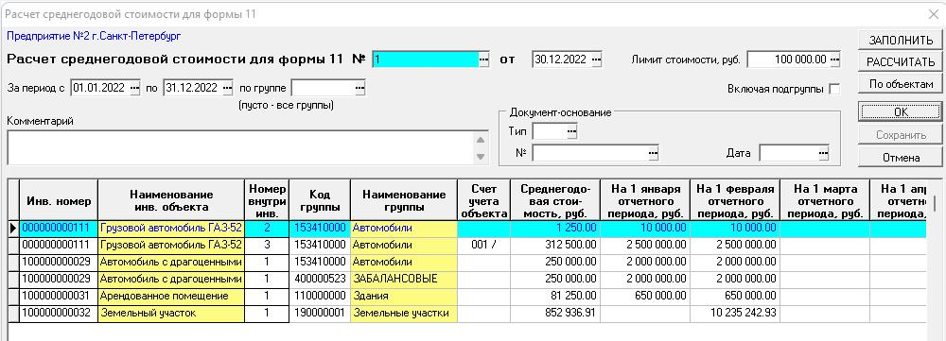
Заполнение происходит автоматически (кнопки Заполнить, Рассчитать). При нажатии на кнопку По объектам откроется список по Инвентарным объектам (по всем комплектующим).
Обратите внимание! Указанный лимит стоимости анализируется по объекту в целом. Если у объекта есть несколько комплектующих, стоимость которых и ниже, и выше 100 000 руб., то объект участвует в расчете всеми комплектующими.
Обратите внимание! Расчет среднегодовой стоимости первый и обязательный шаг при формировании Формы №11. При этом важно – формирование Формы №11 будет базироваться на ПОСЛЕДНЕМ по времени Расчете среднегодовой стоимости. Поэтому важно, чтобы последний по времени создания Расчет включал бы информацию по всем группам и месяцам отчетного периода.

Заполнение документов Форма №11 (полная) и Форма №11 (краткая) за 2022 год
Для расчета и печати документа Форма № 11 вызовите новый пункт меню Операции и отчеты / Форма 11 / Форма 11 (реестр):

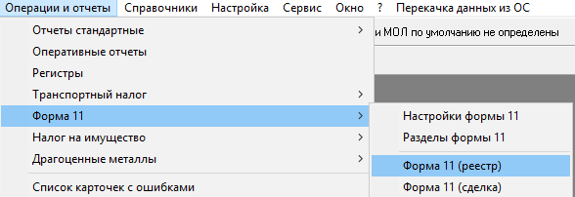

На экран будет выведен реестр документов Форма № 11:
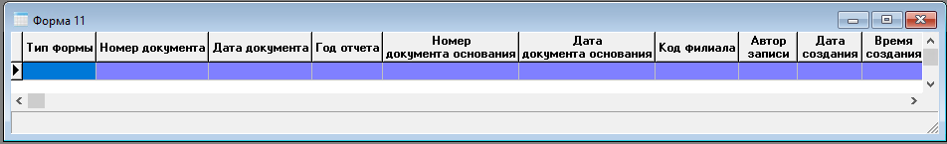
Для формирования документа:
- Нажмите кнопку на панели инструментов;
- Создайте новый документ на основании документа Настройки Формы 11 (документы Настройки формы №11 для 2022 года входят в комплект поставки системы). Выберите тип документа Настройки Формы 11 и документ (номер) Ф_11_2022_полная или Ф_11_2022_краткая, флажок "Запомнить выбранный документ как основание" должен быть установлен. Нажмите кнопку По образцу:
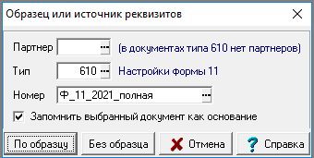

- На экран будет выведена экранная форма документа Форма 11, в которой указаны номер и дата документа, год отчета, тип формы (полная или краткая) и основание документа (документ с настройками формы 11):
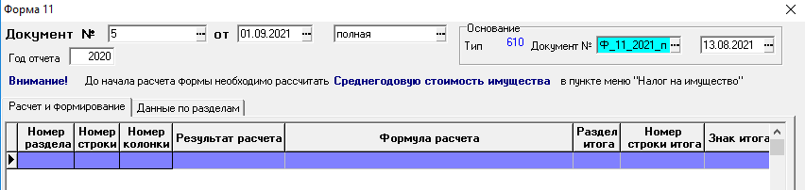

- Для переноса в экранную форму реквизитов документа и формул расчета из документа Настройки формы 11 за 2022 год (Ф_11_2022_полная) нажмите кнопку Формирование формы:
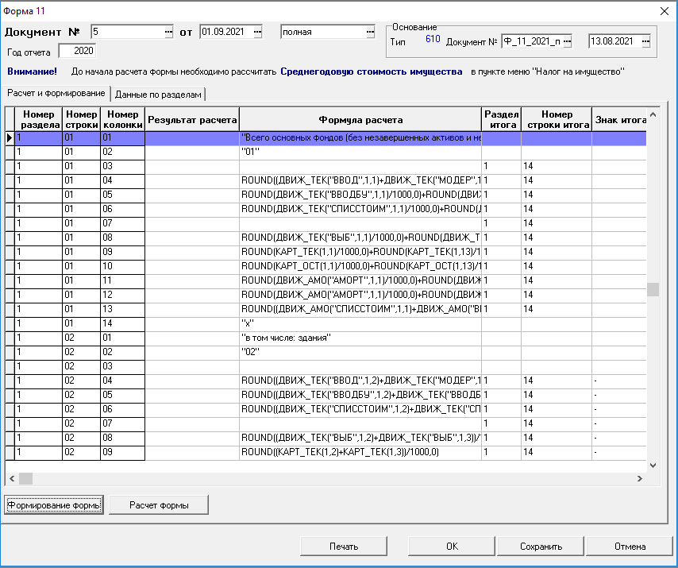

- Расчет значений реквизитов производится нажатием кнопки Расчет формы.
Если расчет производится не в первый раз, можно выбрать перерасчет всей формы или пересчет выбранной строки таблицы (колонки строки документа):
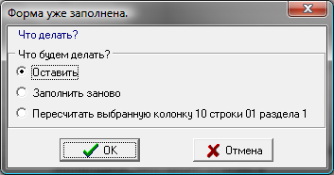

На закладке экранной формы документа Форма 11 «Данные по разделам» можно просмотреть сформированные данные в том виде, как они будут представлены в печатной форме:
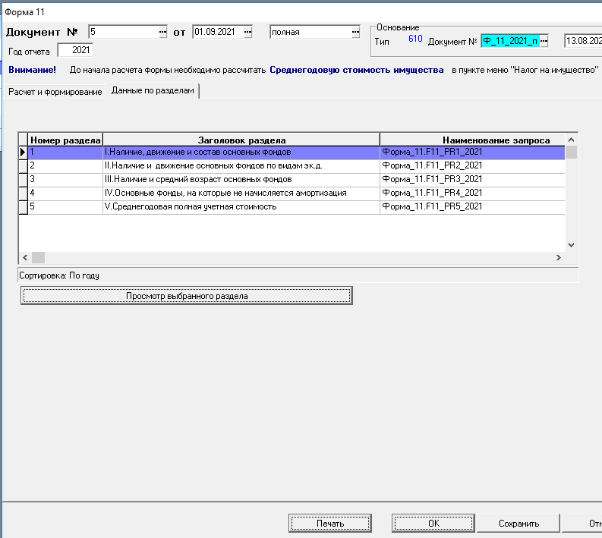
- Для распечатки документа нажмите кнопку Печать и выберите актуальный шаблон для печати
- Для выгрузки информации в файл формата XML необходимо нажать кнопку «Выгрузка в XML». Для выгрузки файла необходимо указать Путь к каталогу выгрузки. После окончания процесса имя файла будет указано в колонке Имя XML – файла.

Инструкция по самостоятельной настройке Формы №11
Опытные пользователи ERP-системы "КОМПАС", которые умеют работать с Мастером запросов и Конструктором формул, могут самостоятельно разрабатывать свои настройки для Формы №11.
- Заполните Справочник разделов и запросов Формы 11 для нового отчетного года. Если заголовки разделов не менялись, то можно продублировать данные из предыдущего года нажатием кнопки «Перенести данные на следующий год».
- Создайте новый ("свой") документ Настройки Формы 11. На каждый отчетный год может быть создано сколько угодно таких документов.
В этом документе номера разделов берутся из Справочника разделов и запросов Формы 11.
Номера строк могут быть любыми символами.
Номера колонок ограничены диапазоном «01» - «21»
Формула расчета заполняется по правилам ЯФПК.
- После заполнения документа Настройки формы 11 (подробнее см.п.2) на его основании можно создавать документы типа Форма №11.
В этих документах также можно менять формулы расчета, а затем пересчитывать отдельные строки, но при нажатии кнопки «Формирование формы» формулы расчета перенесутся из документа Настроек, а результаты расчета обнулятся.
На закладке «Данные по разделам» можно будет просмотреть данные в виде заданном запросными формами, указанными в Справочнике разделов и запросов.
- В печатной форме также можно использовать свои запросы для формирования разделов.

Заполнение документа Настройки Формы №11
В этом документе описываются структура и правила заполнения Формы №11.
В "шапке" документа представлены Номер документа, Дата документа и Год отчета.
Можно создавать новый документ по образцу предыдущего с переносом таблицы с реквизитами ("товарного раздела").
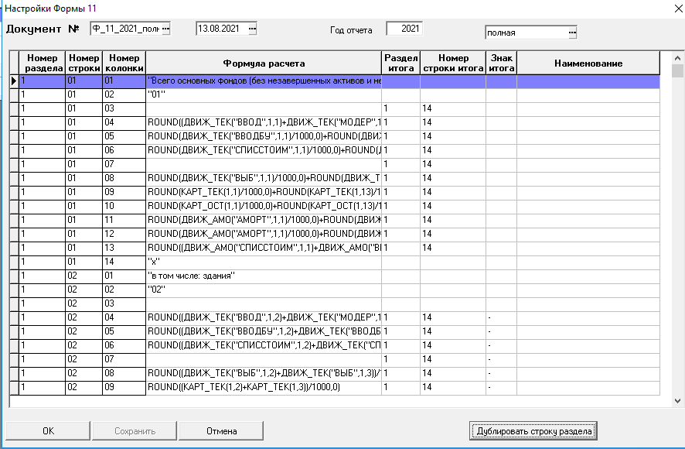
В таблице с реквизитами содержится информация по структуре формы.
Для каждой ячейки формы, которая определяется номером раздела, номером строки и номером колонки, задается формула расчета по правилам ЯФПК.
Для удобства расчета разработаны специальные функции, которые описаны в разделе 3.3.
Чтобы пользоваться Конструктором формул при вводе формулы, можно завести нужные функции в меню «Настройка» - «Функции пересчета полей других таблиц», выбрав таблицу CA_F11_M. Эти строки будут доступны при выборе из справочника «Формулы расчета».
Номера строк могут быть любыми и выводятся в форме в порядке возрастания.
Номера колонок нумеруются, начиная с «00», «01», «02» и т.д.
В графах Раздел итога и Номер строки итога задается раздел и номер строки в разделе, куда будут суммироваться значения из текущей строки со знаком, указанном в графе Знак итога. Если знак не указан, то имеется в виду «+».
Для просмотра в экранной форме документа Форма № 11 данных, в том виде, в котором они представлены в печатной форме, разработаны специальные запросы (по одному на каждый раздел формы).
Количество выводимых колонок и их заголовки в каждом разделе определяется в этих запросах.
Для печати всех разделов формы создан запрос, где номер раздела является параметром.
Для просмотра разделов в экранной форме документа Форма № 11 на каждый раздел создана запросная форма, где можно менять заголовки и количество выводимых колонок.
В экранной форме есть кнопка «Дублировать строку раздела», с ее помощью можно продублировать все колонки строки, на которой стоит курсор, в новую строку.

Справочник разделов и запросов Формы №11.
Справочник содержит информацию о названиях разделов и запросах для отображения данных по каждому отчетному году.
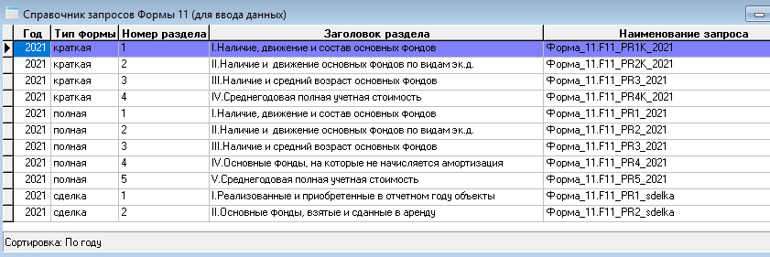

Описание функций для заполнения Формы №11
Обратите внимание! В описании функций присутствует описание параметра «филиал». В стандартной поставке настройка предполагает именно сбор данных по всему предприятию. Если необходима настройка по филиалам, то необходимо обратиться к разработчикам.
Обратите внимание! В форме N 11 за 2022 отчетный год организация отражает только данные об основных средствах, учитываемых на счетах по учету основных средств и имеющих стоимость от 100 000 рублей за единицу и выше. Данные об основных средствах, имеющих стоимость ниже указанного стоимостного лимита, в форме не отражаются ни в наличии на начало года, ни в движении в течение года.
Перечень функций представлен ниже.
ДВИЖ_АМО(<вид.движ>,<уч.система>,<группа ф.11>,<филиал>)
Функция возвращает сумму амортизации объектов из таблицы движения по следующим параметрам:
- <вид.движ> - строка, вид движения, если не указан в документе, то для данного документа берется из Справочника типов документов (обязательный);
- <уч.система> - число, код учетной системы, если не задан, то равен 1;
- <группа> - число, Код строки Формы 11 в Справочнике инвентарных групп. Если параметр не указан, то данные собираются по всем инвентарным группам. Код строки ф.11, указанный в Инвентарной группе верхнего уровня действует на все ее подчиненные инвентарные группы. Поддерживается 6 уровней вложенности. Код строки ф.11 просматриваются по всем учетным системам независимо от параметра <уч.система>, но суммы берутся только из системы заданной в этом параметре. Обратите внимание! Для автоматического заполнения строки 01 укажите соответствующий Код строки Формы 11 по группе верхнего уровня в Справочнике инвентарных групп.
- <филиал> - Код филиала, если не указан или 0, то данные собираются по всему предприятию;
При сборе данных: если это документ амортизации (USA_OTN=9), то берется сумма текущей амортизации, в других случаях общая сумма амортизации
ДВИЖ_ДОК(<вид.движ>,<уч.система>,<группа ф.11>,<филиал>)
Функция возвращает сумму стоимости с налогом объектов из таблицы движения по следующим параметрам:
- <вид.движ> - строка, вид движения, если не указан в документе, то для данного документа берется из Справочника типов документов (обязательный);
- <уч.система> - число, код учетной системы, если не задан =1;
- <группа> - число, Код строки ф.11 в Справочнике инвентарных групп. Если параметр не указан, то данные собираются по всем инвентарным группам. Код строки ф.11, указанный в Инвентарной группе верхнего уровня действует на все ее подчиненные инвентарные группы. Поддерживается 6 уровней вложенности. Код строки ф.11 просматриваются по всем учетным системам независимо от параметра <уч.система>, но суммы берутся только из системы заданной в этом параметре.
- <филиал> - Код филиала, если не указан или 0, то данные собираются по всему предприятию;
ДВИЖ_ОСТ(<вид.движ>,<уч.система>,<группа ф.11>,<филиал>)
Функция возвращает сумму остаточной стоимости объектов из таблицы движения по следующим параметрам:
- <вид.движ> - строка, вид движения, если не указан в документе, то для данного документа берется из Справочника типов документов (обязательный);
- <уч.система> - число, код учетной системы, если не задан =1;
- <группа> - число, Код строки ф.11 в Справочнике инвентарных групп. Если параметр не указан, то данные собираются по всем инвентарным группам. Код строки ф.11, указанный в Инвентарной группе верхнего уровня действует на все ее подчиненные инвентарные группы. Поддерживается 6 уровней вложенности. Код строки ф.11 просматриваются по всем учетным системам независимо от параметра <уч.система>, но суммы берутся только из системы заданной в этом параметре.
- <филиал> - Код филиала, если не указан или 0, то данные собираются по всему предприятию;
ДВИЖ_ТЕК(<вид.движ>,<уч.система>,<группа ф.11>,<филиал>)
Функция возвращает сумму текущей стоимости объектов из таблицы движения по следующим параметрам:
- <вид.движ> - строка, вид движения, если не указан в документе, то для данного документа берется из Справочника типов документов (обязательный);
- <уч.система> - число, код учетной системы, если не задан =1;
- <группа> - число, Код строки ф.11 в Справочнике инвентарных групп. Если параметр не указан, то данные собираются по всем инвентарным группам. Код строки ф.11, указанный в Инвентарной группе верхнего уровня действует на все ее подчиненные инвентарные группы. Поддерживается 6 уровней вложенности. Код строки ф.11 просматриваются по всем учетным системам независимо от параметра <уч.система>, но суммы берутся только из системы заданной в этом параметре.
- <филиал> - Код филиала, если не указан или 0, то данные собираются по всему предприятию;
ДВИЖ_ТЕМ(<вид.движ>,<уч.система>,<группа ф.11>,<филиал>)
Функция возвращает сумму текущей стоимости объектов из таблицы движения за декабрь отчетного года по следующим параметрам:
- <вид.движ> - строка, вид движения, если не указан в документе, то для данного документа берется из Справочника типов документов (обязательный);
- <уч.система> - число, код учетной системы, если не задан =1;
- <группа> - число, Код строки ф.11 в Справочнике инвентарных групп. Если параметр не указан, то данные собираются по всем инвентарным группам. Код строки ф.11, указанный в Инвентарной группе верхнего уровня действует на все ее подчиненные инвентарные группы. Поддерживается 6 уровней вложенности. Код строки ф.11 просматриваются по всем учетным системам независимо от параметра <уч.система>, но суммы берутся только из системы заданной в этом параметре.
- <филиал> - Код филиала, если не указан или 0, то данные собираются по всему предприятию;
КАРТ_НАЧ(<уч.система>,<группа ф.11>,<филиал>)
Функция возвращает сумму текущей стоимости объектов по данным из картотеки объектов учета на начало заданного года по следующим параметрам:
- <уч.система> - число, код учетной системы, если не задан =1;
- <группа> - число, Код строки Формы 11 в Справочнике инвентарных групп. Если параметр не указан, то данные собираются по всем инвентарным группам. Код строки ф.11, указанный в Инвентарной группе верхнего уровня действует на все ее подчиненные инвентарные группы. Поддерживается 6 уровней вложенности. Код строки ф.11 просматриваются по всем учетным системам независимо от параметра <уч.система>, но суммы берутся только из системы, заданной в этом параметре.
- <филиал> - Код филиала, если не указан или 0, то данные собираются по всему предприятию;
КАРТ_НM1(<уч.система>,<группа ф.11>,<филиал>)
Функция возвращает сумму текущей стоимости объектов по данным из картотеки объектов учета на конец заданного года, по которым за последний период года не начислялась амортизация, по следующим параметрам:
- <уч.система> - число, код учетной системы, если не задан =1;
- <группа> - число, Код строки ф.11 в Справочнике инвентарных групп. Если параметр не указан, то данные собираются по всем инвентарным группам. Код строки ф.11, указанный в Инвентарной группе верхнего уровня действует на все ее подчиненные инвентарные группы. Поддерживается 6 уровней вложенности. Код строки ф.11 просматриваются по всем учетным системам независимо от параметра <уч.система>, но суммы берутся только из системы заданной в этом параметре.
- <филиал> - Код филиала, если не указан или 0, то по данные собираются по всему предприятию;
КАРТ_НM2(<уч.система>,<группа ф.11>,<филиал>)
Функция возвращает сумму текущей стоимости объектов с нулевой остаточной стоимостью по данным из картотеки объектов учета на окончание заданного года, по которым за последний период года не начислялась амортизация, по следующим параметрам:
- <уч.система> - число, код учетной системы, если не задан =1;
- <группа> - число, Код строки ф.11 в Справочнике инвентарных групп. Если параметр не указан, то данные собираются по всем инвентарным группам. Код строки ф.11, указанный в Инвентарной группе верхнего уровня действует на все ее подчиненные инвентарные группы. Поддерживается 6 уровней вложенности. Код строки ф.11 просматриваются по всем учетным системам независимо от параметра <уч.система>, но суммы берутся только из системы заданной в этом параметре.
- <филиал> - Код филиала, если не указан или 0, то по данные собираются по всему предприятию;
КАРТ_ОСТ(<уч.система>,<группа ф.11>,<филиал>)
Функция возвращает сумму остаточной стоимости объектов из картотеки объектов учета на конец заданного года по следующим параметрам:
- <уч.система> - число, код учетной системы, если не задан =1;
- <группа> - число, Код строки ф.11 в Справочнике инвентарных групп. Если параметр не указан, то данные собираются по всем инвентарным группам. Код строки ф.11, указанный в Инвентарной группе верхнего уровня действует на все ее подчиненные инвентарные группы. Поддерживается 6 уровней вложенности. Код строки ф.11 просматриваются по всем учетным системам независимо от параметра <уч.система>, но суммы берутся только из системы заданной в этом параметре.
- <филиал> - Код филиала, если не указан или 0, то по данные собираются по всему предприятию;
КАРТ_ТЕК(<уч.система>,<группа ф.11>,<филиал>)
Функция возвращает сумму текущей стоимости объектов из картотеки объектов учета на окончание заданного года по следующим параметрам:
- <уч.система> - число, код учетной системы, если не задан =1;
- <группа> - число, Код строки ф.11 в Справочнике инвентарных групп. Если параметр не указан, то данные собираются по всем инвентарным группам. Код строки ф.11, указанный в Инвентарной группе верхнего уровня действует на все ее подчиненные инвентарные группы. Поддерживается 6 уровней вложенности. Код строки ф.11 просматриваются по всем учетным системам независимо от параметра <уч.система>, но суммы берутся только из системы заданной в этом параметре.
- <филиал> - Код филиала, если не указан или 0, то по данные собираются по всему предприятию;
СРЕД_СТО(<уч.система>,<филиал>)
Функция возвращает Среднегодовую стоимость имущества, рассчитанную в документе Налог на имущество по следующим параметрам:
- <уч.система> - число, код учетной системы, если не задан =1;
- <филиал> - Код филиала, если не указан или 0, то по данные собираются по всему предприятию;
Берется последний созданный за 12 месяцев отчетного года документ.

Заключение
Напоминаем, что на все ваши вопросы по формированию Формы №11, оставшиеся после прочтения данного документа, вам ответит «горячая линия».

